БЕЛОРУССКИЙ ГОСУДАРСТВЕННЫЙ УНИВЕРСИТЕТ

ИНФОРМАТИКИ И РАДИОЭЛЕКТРОНИКИ

Кафедра информатики

Факультет НиДО

Специальность ИиТП

Практическая работа № 2

по дисциплине «Методы численного анализа»

Выполнил студент: Дегтярев А.А.

группа 393551

Зачетная книжка № 902021-26

Минск 2016

**Задание**

С помощью метода Эйлера, а затем методами Рунге-Кутта и Адамса найти с точностью до 0.001 решения следующих уравнений на отрезке [0; 1].

, 

где значения параметров *a* и *m* принимают следующие значения *m=2.0 a = 0.5*

Шаг интегрирования , обеспечивающий требуемую точность, выбирать в процессе вычисления из сравнения результатов, полученных с  и . В случае необходимости шаг  должен быть уменьшен.

Сравнить результаты.

Функции для вычисления расположены в модуле DiffSolver.m

Ниже расположены сравнительные результаты работы 3ех методов с шагом h и h/2

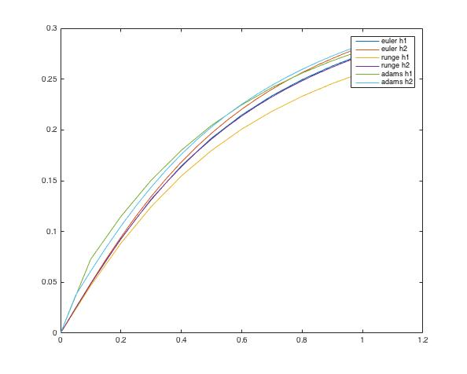

|  |
| --- |
| function res = AdamsMetod(f0,a,b,h)  syms x y  xk = a  yk = 0  yp = 0  resx = [xk]  resy = [yk]  while(xk<b)  xk = xk+h  yn = double(subs(subs(f0,x,xk),y,yk))  yk = yk+h*(1.5*yn-0.5*yp)  yp = yn  resx = [resx,xk]  resy = [resy,yk]  end  res = struct('x',resx,'y',resy)  return  end |
| function res = RungeMethod(f0,a,b,h)  syms x y  xk = a  yk = 0  resx = [xk]  resy = [yk]  while(xk<b)  xk = xk+h  k1 = h*double(subs(subs(f0,x,xk),y,yk))  k2 = h*double(subs(subs(f0,x,xk+h*0.5),y,yk+k1/2))  k3 = h*double(subs(subs(f0,x,xk+h*0.5),y,yk+k2/2))  k4 = h*double(subs(subs(f0,x,xk+h),y,yk+h*k3))  yk = yk + (k1+2*k2+2*k3+k4)/6  resx = [resx,xk]  resy = [resy,yk]  end  res = struct('x',resx,'y',resy)  plot(resx,resy)  return  end |
| function res = EulerMethod(f0,a,b,h)  syms x y  xk = a  yk = 0  resx = [xk]  resy = [yk]    while(xk<b)  xk = xk+h  yk = yk+h*double(subs(subs(f0,x,xk),y,yk))  resx = [resx,xk]  resy = [resy,yk]  end  res = struct('x',resx,'y',resy)  return  end |